Memorándum

Fecha: 28 de Septiembre de 2026
De: Ing. Agr. Nelson Aranda e Ing. Agr. Franco García- Sección Fruticultura
Para: Daniel Rodríguez Domato – Jefe de Recursos Humanos
Asunto: Informe sobre Congreso Internacional de Drones 2026.

Nos dirigimos a ud. a fin de informar sobre nuestra participación en el Congreso Internacional de Drones 2026, que se realizó en el predio de La Sociedad Rural de Tucumán (SRT), San Miguel de Tucumán, los días 23, 24 y 25 de septiembre del corriente año.
El evento fue organizado por la SRT, INTA, Kampu Technologies y el Ing. Carlos Bermúdez, con la coorganización del INTI, SENASA, EEAOC, Fundación ArgenINTA, la Universidad Nacional de Tucumán (UNT), la Universidad San Pablo-T y el CIAZT. Asimismo, el Congreso contó con el apoyo del Ministerio de Economía y Producción de Tucumán, Ministerio de Educación de Tucumán, División Vigilancia Aérea Remota y la Policía de Córdoba. A su vez, recibió adhesiones científicas técnicas de CONICET, IDECU, Universidad Tecnológica Nacional (UTN), UNR, UNER, UNVM, CPIA, CRA y FET.
El propósito central del evento fue conformar un espacio de articulación entre la academia, el sector privado y los organismos gubernamentales para impulsar la investigación y la transferencia tecnológica, proyectando a la provincia de Tucumán y al Noroeste Argentino como un polo de referencia latinoamericano en desarrollo, normativa y aplicación de tecnologías aéreas autónomas.
Ejes temáticos abordados en el congreso:
El programa del CID 2026 se estructuró en cinco ejes estratégicos que cubrieron diversas áreas de aplicación:
- Eje Producción

Orientado a la optimización de procesos productivos, la eficiencia biológica y la transformación digital del sector agropecuario del NOA:
- Aeroaplicaciones Inteligentes: Énfasis en el estudio de la cinética de gotas y física de pulverizaciones con RPA (Aeronave Pilotada Roboticamente) para maximizar la eficiencia biológica, reducir la deriva y promover metodologías sostenibles de Ultra Bajo Volumen (UBV).
- Sensores e Inteligencia Geoespacial: Integración de cámaras RGB, multiespectrales y térmicas con herramientas de Machine Learning y Deep Learning para el diagnóstico agronómico, control de plagas e índices de salud vegetal.
- Integración Agroganadera y Silvopastoril: Uso de drones para el monitoreo forrajero, siembra aérea, seguimiento de salud de rodeos ganaderos y gestión en sistemas silvopastoriles.

- Eje Ambiente y Territorio

Centrado en la sostenibilidad ambiental, la conservación de ecosistemas y el ordenamiento territorial:
- Gestión del Territorio: Aplicación de datos aéreos en el ordenamiento territorial, catastro digital y planificación ante escenarios de contingencia o emergencias.
- Monitoreo Ambiental: Redes de alerta temprana, control de la calidad del aire, suelo y agua, además de vigilancia ecológica frente a desmontes, erosión e incendios forestales.
- Recursos Naturales e Información Geoespacial: Mapeo de biodiversidad, control de cuencas hidrográficas y aplicaciones geocientíficas en geología, minería e hidrocarburos.
- Eje Sociedad y Servicios Públicos

Enfocado en las soluciones urbanas, la infraestructura crítica y la capacidad de respuesta pública:
- Urbanismo y Smart Cities: Planificación urbana integrada, modelado 3D de ciudades y modernización de servicios públicos.
- Logística y Transporte: Infraestructura y protocolos para el desarrollo del delivery con drones y logística de última milla.
- Seguridad y Emergencias: Operaciones de rescate, vigilancia preventiva y apoyo táctico a las fuerzas de seguridad e inspección de obras e infraestructura.

- Eje Cultura y Recreación

Abordó las dimensiones creativas, narrativas y deportivas del ecosistema aéreo no tripulado:
- Producción Audiovisual y Cine: Desarrollo de nuevas narrativas visuales, cobertura aérea de eventos masivos y cinematografía de alta precisión.
- Deportes y Recreación: Ligas de carreras de drones (FPV Drone Racing), exhibiciones de destreza y actividades tecnológicas recreativas.
- Eje Ciencia y Educación

Promovió la formación de capital humano calificado y el fortalecimiento de la red de transferencia tecnológica:
- Formación y Capacitación: Programas académicos en diversos niveles educativos para la instrucción de futuros pilotos, técnicos y analistas de datos.
- Vinculación Tecnológica: Redes de colaboración entre universidades, institutos de investigación (CONICET, INTA) y el sector privado para consolidar el know-how regional.
Dinámica del Congreso
El programa se desarrolló durante tres jornadas en el horario de 08:00 a 18:30 hs, contando con espacios de receso dedicados al intercambio técnico y la exhibición de pósteres científicos en pantallas digitales. Las disertaciones orales se realizaron en simultáneo en dos salones habilitados (Julio Argentino Roca y Galpón del Azúcar Ingenio San José), a cargo de especialistas locales e internacionales provenientes de Brasil, Bolivia, España, Irlanda y Alemania.
Como consideración final, destacamos que la participación en este congreso resultó sumamente pertinente para la actualización profesional y el fortalecimiento de las líneas de investigación con vinculación tecnológica de nuestra institución.
Específicamente para la Sección Fruticultura, las jornadas permitieron incorporar nuevos criterios metodológicos para la evaluación de ensayos, entre los que se destacan: La aplicación de drones para el conteo automatizado de frutos. La utilización de tecnología LiDAR para la sistematización, plantación y caracterización estructural y productiva de árboles frutales.
Destacamos en esta oportunidad la disertación “LiDAR: la nueva dimensión de la agricultura de precisión” a cargo del Ing. Carlos Moyano —colaborador activo de nuestra sección y coautor de los dos trabajos científicos presentados por nuestro equipo en el congreso—, cuya exposición sobre estas tecnologías aportó herramientas de aplicación directa para nuestros proyectos.
Consideramos que la adopción progresiva de estas herramientas por parte de la EEAOC dinamizará notablemente la toma de datos en ensayos de campo (tanto en frutales como en granos, caña de azúcar, citrus y malezas), fortaleciendo el trabajo de las secciones como Sensores Remotos y Suelos mediante la generación de información georreferenciada de alta precisión.
Sin otro particular, saludamos a ud. atentamente.
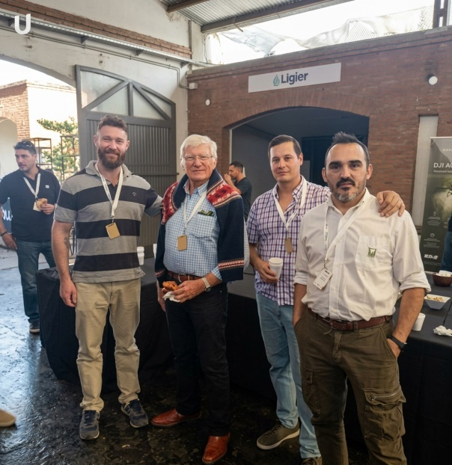
Coffee break del evento. De izq. a der.: Ignacio Defagot (Sección Malezas), Alan McCracken (asesor internacional, Irlanda), Ing. Franco García e Ing. Nelson Aranda (ambos de la Sección Fruticultura).

